**江苏省仪征中学2024-2025学年度第一学期高一历史学科导学案**

**第23课 全民族浴血奋战与抗日战争的胜利**

**第1课时**

研制人：吴荧 审核人：赵帮群

班级： 姓名： 学号： 授课日期：2024.12.11

**【课标呈现】**

了解正面战场和敌后战场的抗战，认识中国共产党是全民族团结抗战的中流砥柱。认识中国战场是世界反法西斯战争的东方主战场。理解14年抗战胜利在中华民族伟大复兴中的历史意义。

**【课前自主学习】**

一、正面战场的抗战

1.战略防御阶段

|  |  |  |  |
| --- | --- | --- | --- |
| 会战 | 时间 | 结果 | 意义 |
| 淞沪会战 | 1937年8月至11月 | 毙伤日军四万余人；日军占领上海 | 粉碎日军“____________”的狂妄企图 |
| 忻口会战 | 1937年9月至11月 | 八路军参加会战，取得  __________，太原失守 | __________是抗战初期华北战场规模最大、战斗最激烈的战役 |
| 徐州会战 | 1938年1月至5月 | 李宗仁指挥，在台儿庄歼敌一万余人 | __________是抗战以来中国军队在正面战场取得的最大胜利 |
| 武汉会战 | 1938年6月至10月 | 毙伤日军近四万人；武汉、广州陷落 | 抗战进入____________阶段 |

2.战略相持阶段

（1）第三次长沙会战

①中国军队歼灭大批日军，最终取得会战胜利。

②长沙会战的胜利，在国内外产生了积极影响。

（2）沿海工业和高校内迁。

①状况：东部沿海工业大规模向____________迁移，华北、华东各著名高校师生迁到西南、西北大后方。

②意义：鼓舞了全国人民的抗战决心，为抗战胜利奠定了________和精神基础。

二、敌后战场的抗战

1.战略防御阶段

（1）敌后战场的开辟

|  |  |
| --- | --- |
| 背景 | 上海、太原失守后，八路军、新四军建立多个巩固的敌后抗日根据地，开展____________ |
| 战法 | 根据地军民采取地道战、________、夜袭战、麻雀战等战法打击日军 |
| 意义 | 敌后战场的开辟，战略上配合了____________作战，牵制了在华日军一半以上的兵力 |

（2）沦陷区的抗战

①积极开展____________。

②领导工人斗争，破坏日军“____________”的部署。

③利用日伪矛盾发动群众斗争，打击________________。

2.战略相持阶段

（1）百团大战

|  |  |
| --- | --- |
| 背景 | 日军图谋以“____________”消灭敌后抗日根据地 |
| 特点 | 以破袭日军华北交通线为主要目标大规模的进攻作战 |
| 概况 | 1940年8月至次年1月，八路军发动了105个团，约20余万人投入战斗，取得重大胜利 |
| 意义 | 打破了日军的“囚笼”，____________逐渐成为全国抗战的主战场 |

（2）皖南事变

①原因：国民党消极抗战，____________日益增长。

②过程：1941年国民党顽固派制造了震惊中外的“皖南事变”。

③结果：中国共产党坚持________、团结、进步的方针，打退国民党的反共高潮。

（3）根据地建设

|  |  |
| --- | --- |
| 军事 | 坚持艰苦的敌后抗日游击战争，不断巩固和扩大抗日民主根据地 |
| 经济 | 根据地实行________________，开展大生产运动 |
| 政治 | 精兵简政，以“________”为原则，开始实行“普遍、自由、直接、平等”的选举制度 |

**【重难点化解】**

材料 满洲事变、日中战争和太平洋战争不是零散、孤立的战争，而是彼此有内在联系的一连串战争。分离华北工作是满洲事变的继续，进而引起日中战争；日中战争的发展与第二次世界大战相联系，它导致了太平洋战争的爆发。是否取消满洲事变的产物满洲国，是日美谈判的大争论点之一。从这个意义上说，满洲事变与亚洲太平洋战争之间，也存在直接的内在联系。在这十五年中，日本对中国的武装侵略持续未断，走上了扩大侵略的道路。根据上述理由，可以将这三次战争统称为十五年战争。

——江口圭一《日本十五年侵略战争史》

请回答：

指出材料一中的“满洲事变”和“日中战争”的爆发分别是指哪一历史事件？作者认为日本对中国的侵略战争应该是十五年，根据材料一简述其理由。

**【课后巩固练习】**完成高一历史学科作业

**【反思感悟】**

**江苏省仪征中学2024-2025学年度第一学期高一历史学科作业**

**第23课 全民族浴血奋战与抗日战争的胜利**

**第1课时**

研制人：杨轻抒 审核人：赵帮群

班级： 姓名： 学号： 日期：2024.12.11作业时长： 25分钟

**一、选择题**

1.电影《八佰》取材于国民革命军第9集团军88师524团在上海即将沦陷时奉命退守四行仓库的抗日事迹。该影片反映的史实

A.推动抗日民族统一战线建立 B.属淞沪会战组成部分

C.打破了日军不可战胜的神话 D.发生在战略相持阶段

2.1938年7月，蒋介石认为长江大决战不可避免。8月，他说：“吾人深信汉口必不致失陷也。日军之困难，与日俱增，吾人将使其一败涂地。”此“决战”

A.标志着中国全民族抗战由此开始 B.是正面战场取得的最大胜利

C.是抗战以来规模最大的一次战役 D.粉碎日军“三个月亡华”的狂妄企图

3.全国抗战开始后，国立北京大学、国立清华大学、私立南开大学辗转迁徙，联合办学，至昆明后改称“国立西南联合大学”，前后存在8年11个月。这一壮举有利于

A.推动文化中心的转移 B.奠定抗战胜利的精神基础

C.促进西南地区的开发 D.汇聚全国各地的军事人才

4.太原会战后，八路军和新四军以“敌进我进”的超常胆略逆势而上，陆续开赴华北、华中敌后，使日军机械化、大兵团的一线平推的交战方式，不得不变成犬牙交错的战场布局。这说明，敌后战场的开辟

A.改变了中日战争态势 B.形成了全民抗战局面

C.打破了日军速胜阴谋 D.配合了正面战场胜利

5.抗日战争时期，重庆《大公报》的一篇社论说：“三年多的抗战军事……形式上几乎完全是被动的，这次北线之战，敌军未战，我们先攻，敌军将南侵，我们先北战，这在战略上讲，也是一种进步。”“北线之战”指的是

A.太原会战 B.百团大战

C.徐州会战 D.武汉会战

6.1941年，陕甘宁边区根据“三三制”原则进行了改选，众多党外人士担任各级干部，根据地内的开明绅士由此得以进入政权机构。这次改选

A.发生在抗日战争的反攻阶段 B.有利于抗日根据地的巩固和扩大

C.促进了大生产运动的开展 D.弱化了中共对敌后抗日政权的领导

7.伦敦《泰晤士报》(1937年11月28日)载：“此次两军作战，双方伤亡惨重，但十周之英勇抵抗，已造成中国堪称军事国家之荣誉，此前所未闻者……上海一隅之抵抗，对于整个中国均有极大之影响。”这一“作战”

A．使抗战进入战略相持阶段 B．粉碎了日军“三个月亡华”的狂妄企图

C．打破了日军的“囚笼政策” D．标志着全国团结抗战局面的初步形成

8.1938年4月24日，上海舞女界救济难民游艺大会在新光大戏院举行，其中话剧《舞女泪》主要表达了舞女姐妹们的悲惨遭遇。她们通过游艺的方式来组织社会各界人士捐款，将所得款项送给难胞，余下的捐给前方将士。这一事件表明

A．妇女解放进入新阶段 B．全民族抗战已经形成

C．话剧演出趋于商业化 D．沦陷区民众生活无望

**【★选做】**9.1945年6月24日，毛泽东在一份电报中指出日寇崩溃尚有一年半，6月25日何应钦答记者问提出现在距抗战结束大约一年。材料说明

A.两党对战后的准备不足 B.日本尚未显露败相

C.国共合作关系已经破裂 D.中国尚未进行反攻

**【★选做】**10.下图为中国近代史上某次重大战役示意图。该战役

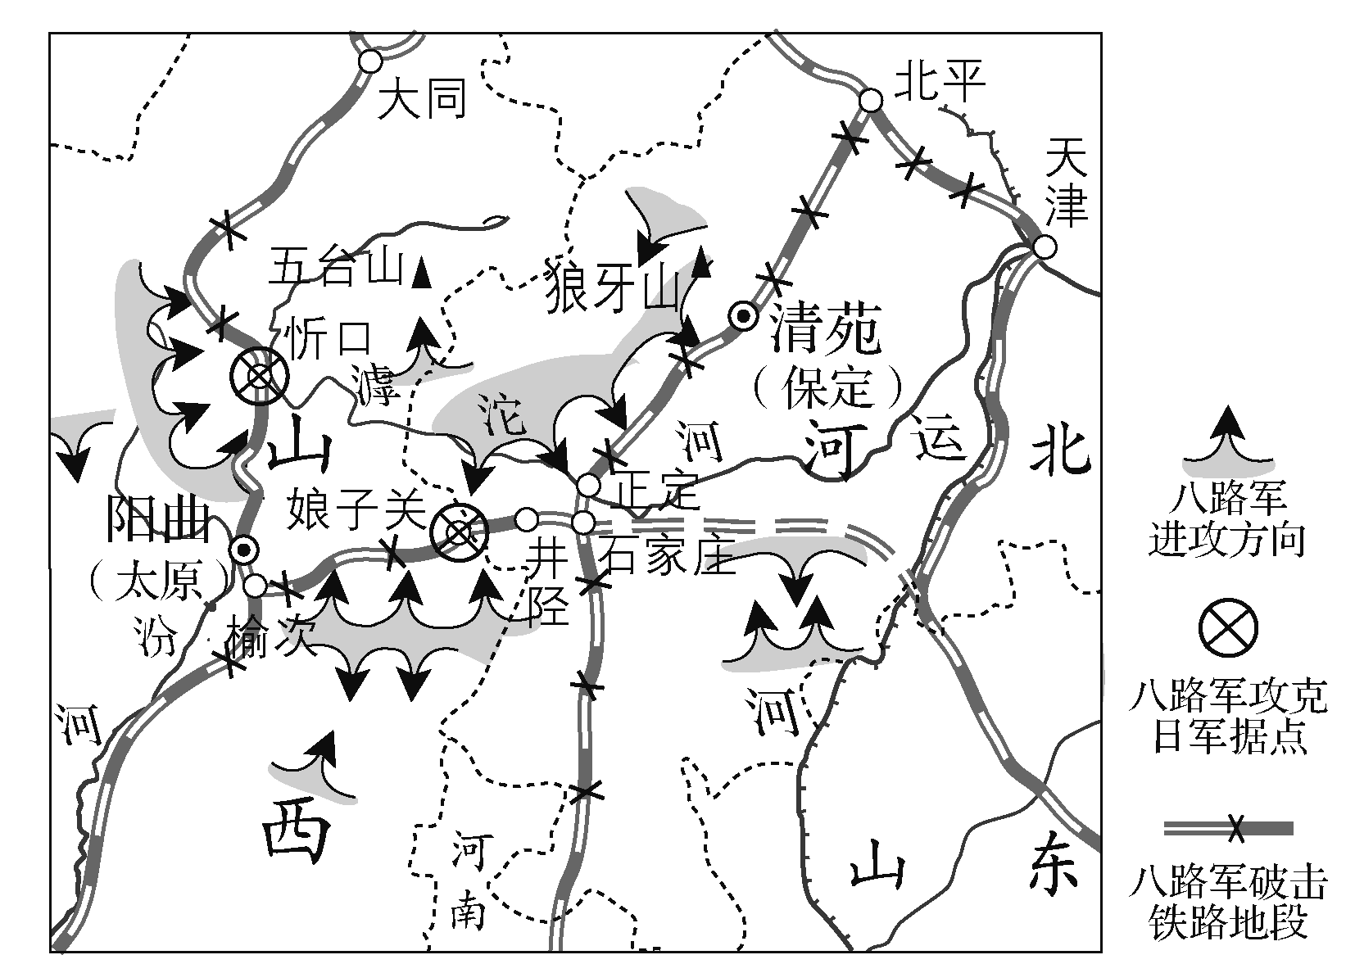

A．粉碎了日军三个月灭亡中国的企图 B．打破了日军的“囚笼”

C．挫败了国民党对解放区的重点进攻 D．改变了国共双方的军事力量对比

**二、非选择题**

**【★选做】**11.（10分）重温抗战家书，重温永不忘却的纪念。阅读材料，完成下列要求。

**材料一**

|  |
| --- |
| 沪战两月，敌军死亡依情报所载，数达五万以上。  秦山鸿毛之训，早已了然于胸。故常处境危难，心神亦觉秦焉。望勿以弟个人之安危为念。  ——抗日英烈谢晋元写给兄弟的信，1937年 |

**材料二**

|  |
| --- |
| 此间一切如常，惟生活则校前艰难多了，部队如不生产则简直不能维持。我也种了四五十棵洋姜，还有二十棵西红柿，长得还不坏。今年没有种花，也很少打球。  别时容易见时难，分离二十一个月了，何日相聚？念、念、念、念！愿在党的整顿之风下各自努力，力求进步吧！以进步来安慰自己，以进步来酬报别后衷情。  ——八路军高级将领左权写给夫人的信，1941年 |

请回答：

（1）根据材料一并结合所学知识，指出“沪战”对应的事件及意义。（2分）

（2）根据材料二并结合所学知识，概括中国共产党为巩固敌后抗日根据地采取的措施及其对抗战的贡献。（4分）

（3）综合上述材料，概括抗战家书中体现的民族精神。（4分）

**三、补充练习**

1.抗战时期，“中国军队虽训练未充足，装备未齐备，外人以为不能支持一周的阵地，竟能抵抗十周。不知军队甘于牺牲，视死如归，一般老幼男女，无不争为军队服务”。这反映了

A.国民革命统一战线的建立 B.国民党军队毫无军事优势

C.抗日战争将取得最终胜利 D.中华民族英勇不屈的精神

2.1937年前，四川无酒精厂。1938年9月，四川省政府在椑木镇创办的四川酒精厂是大后方第一家酒精厂。1943年4月，内江县有13家酒精厂，最多时达21家，占全省四分之一。其发展兴盛源于

A.抗战时期特殊能源的需求 B.沿海大量民族工业的内迁

C.国家工业布局的合理调整 D.国民经济建设运动的开展

3.“啊！延安！你这庄严雄伟的古城，热血在你胸中奔腾。千万颗青年的心，埋藏着对敌人的仇恨，在山野田间长长的行列，结成了坚固的战线。……”这首创作于八十多年前的《延安颂》诞生于陕北高原，后迅速在边区广为传唱并远播大江南北。这首歌的流传

A.为国民革命做了舆论准备 B.反映了中共开辟了革命的新道路

C.成为爱国青年抗日的动员号 D.表明全国团结抗战局面初步形成

4.聂荣臻曾指出：“我们是要吃牛肉还是要喝牛奶的问题。吃牛肉痛快？但是这样做，只能是帮敌人的忙。我们认真搞减租减息政策，这是挤‘牛奶’的办法，慢慢挤，细水长流。”聂荣臻提到的这一政策

A.适应了国内主要矛盾变化 B.巩固了革命统一战线

C.维护了广大农民经济利益 D.揭示了土地革命实质

5.1945年4月，珠江纵队第二支队顺德大队从乌洲向南海县黄洞村转移，途经乌洲桃九湾时遭遇国民党袭击，12名战士牺牲。由此可知

A.中日两国关系趋于正常 B.国共两党争夺抗战果实

C.华南部分地区已经解放 D.国民党已成为反动力量